Выполнила: Латкина О.В.
Тест (11 класс)
Корень n-й степени.
Иррациональные уравнения и неравенства

- Вычислите
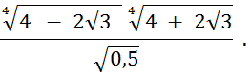
; б) 4 ; в) 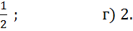
- Расположите в порядке возрастания числа
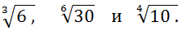

а)
б)
- Упростите
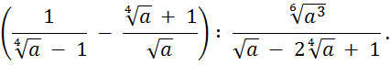

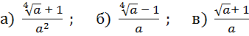 ; г) 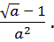
- Решите уравнение
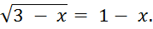

а) – 2 ; 1 ; б) 2 ; в) 2 ; - 1 ; г) – 1.
- Решите уравнение
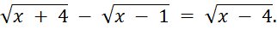

а) 12 ; - 3; б) 5 ; - 